**דף חומר לאתר מנהלים**

זה הבאנר שיש להטמיע בראש העמוד אינטרנט, איפה שכתוב לפרטים נוספים יש

לחבר לבאנר את הלינק למנגנון מא"י MAP - <https://mai.org.il/mai_map/>

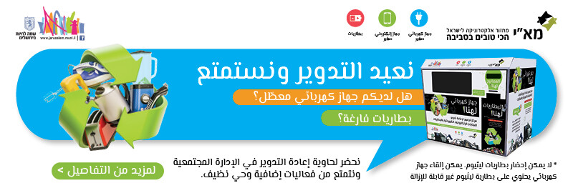

-------------------------------------------------------------

**עמוד תוכן באתר המנהל:**

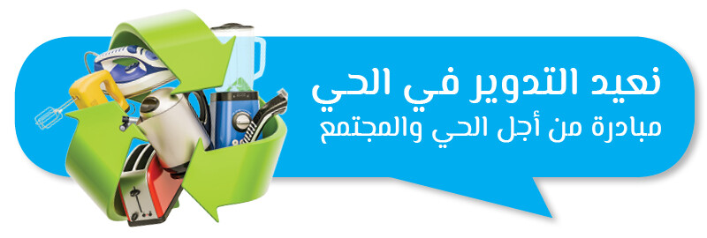

قسم الصحة - قسم إعادة التدوير، بالتعاون مع شركة "ماي" في مبادرة تهدف إلى رفع مستوى الوعي بأهمية إعادة تدوير النفايات الإلكترونية والبطاريات في الأحياء.

-----------------------------------------------

יש לכם מכשיר חשמלי תקול? סוללות ריקות? הביאו  למיכל המיחזור במנהל הקהילתי  ותעזרו לשמור על כדור הארץ.

هل لديكم جهاز كهربائي معطل؟ بطاريات فارغة؟ أحضروها إلى حاوية إعادة التدوير في الإدارة المجتمعية وساهموا في المحافظة على الكرة الأرضية.

---------------------------------------------------

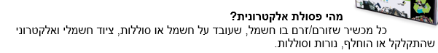

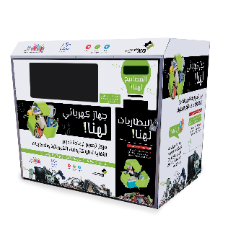

**ما هي النفايات الإلكترونية؟**

أي جهاز يمر عبره تيار كهربائي، يعمل بالكهرباء أو البطاريات، معدات كهربائية وإلكترونية معطلة أو التي تم استبدالها، المصابيح ا والبطاريات.

--------------------------------------------------------

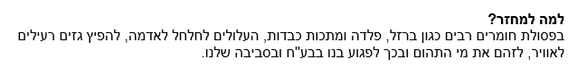

**لماذا نعيد التدوير؟**

تحتوي النفايات على العديد من المواد، مثل الحديد، الفولاذ والمعادن الثقيلة، والتي قد تتسرب إلى داخل الأرض، تطلق غازات سامة في الهواء، وتلوث المياه الجوفية، وبالتالي تضر بنا وبالحيوانات وبيئتنا.

-------------------------------------------------

**هل تعلم؟**

لا تشكل النفايات الإلكترونية سوى 3% من نفاياتنا، لكنها تُشكل 70% من عوامل التلوث في النفايات المنزلية.

----------------------------------------------------

**حفل تدشين المبادرة:**

ندعو جميع السكان لحضور حفل تدشين حاوية إعادة التدوير الجديدة في الحي بتاريخ ______.

يرجى إرفاق نشرة إعلانية وتفاصيل الحدث إن وجدت.

**----------------------------------------------------**